**Муниципальное бюджетное дошкольное образовательное учреждение Чановский детский сад №4. Чановского района Новосибирской области**

***НОД. Речевая деятельность.***

***Тема: «Волшебный мир театра»***

***Воспитатель 1 кв. категории Нургалиева Мензифа Халиулловна***

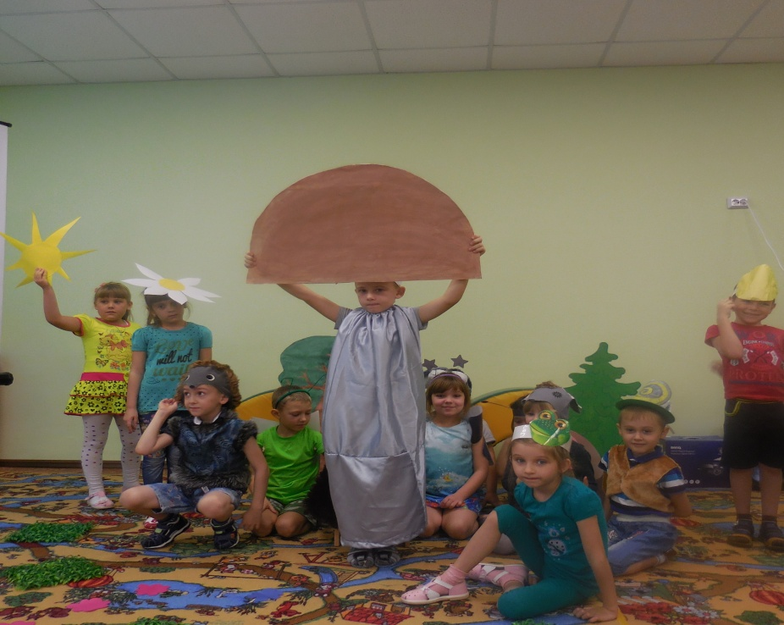

***Декабрь 2016 г.***

***Интеграция образовательных областей:*** речевая деятельность, познавательная деятельность, двигательная деятельность.

***Цель:*** Поддержать стремление детей активно участвовать в развлечении, используя умения и навыки, приобретённые на занятиях и в самостоятельной деятельности.

***Задачи:***

***Образовательные: -*** Совершенствовать артистические навыки детей. Побуждать детей самостоятельно искать выразительные средства (жесты, мимику, движения) для создания художественного образа.

***Развивающие: -*** Развивать познавательный интерес к элементам театрализованной деятельности. - Развивать самостоятельность в исполнении представленных ролей. - Развивать смекалку, речь.

***Воспитательные:***

- Воспитывать интерес к театрализованной деятельности. – Воспитывать эстетическое восприятие художественных образов.

***Ход НОД:***

***1).Мотивация.***

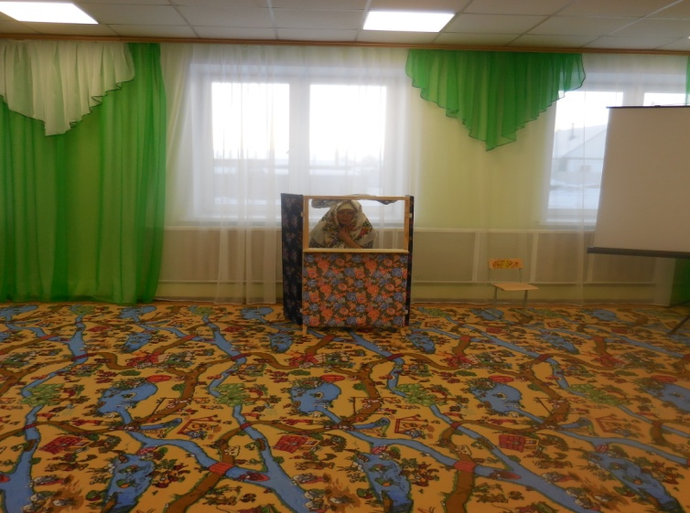Дети входят в зал. Там их за ширмой ждёт сказочница. Дети усаживаются на стульчики. ***Сказочница***:

Здравствуйте, милые ребята, Мои юные друзья. Я сегодня, как и прежде, С новой сказкой к вам пришла. Сказка мудростью богата. Скажем сказке: «Приходи», Это присказка, ребята, Сказка будет впереди.

***2.Основная часть:***

Воспитатель предлагает путешествие в необычную сказочную страну, где происходят превращения и чудеса, где оживают куклы и начинают говорить насекомые, звери.

-Дети, а где происходят волшебства и превращения? (в сказке).

- А вы любите сказки?

- Что больше любите, слушать или смотреть сказки?

- А где их можно увидеть? (в театре).

- Что такое театр?

- Какие виды театра вы знаете?

***Презентация «Знакомство с театром»***

- Кто показывает спектакли, сказочные представления в театре? (люди).

- А как таких людей называют? (актёры).

- Актёры превращаются в кого угодно. Могут играть роль глупого короля или капризной принцессы. А могут превращаться в маленького щенка или трусливого зайца. А хотите, мы с вами попробуем превратиться в кого – нибудь ?

***Игра «Раз, два, три, в…..превратись?»***

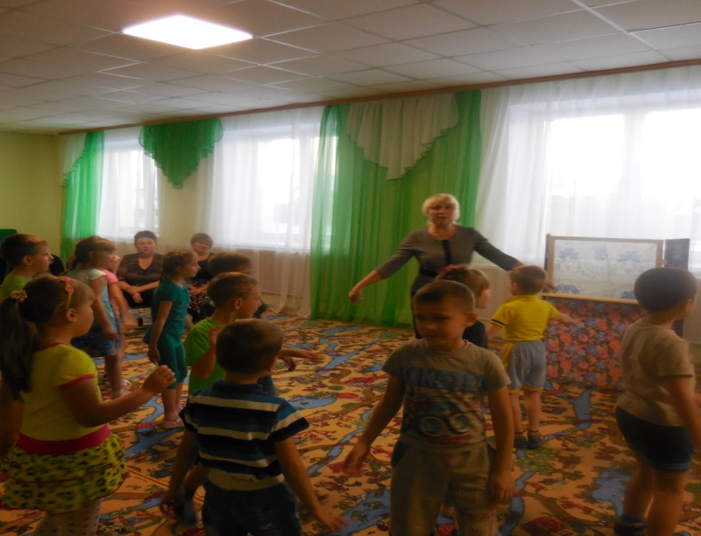

***Продолжение презентации «Знакомство с театром».***

- Дети, а вы знаете, как называют людей, которые ставят спектакли, подбирают актёров? (режиссёр).

***Игра «Изобрази того, про кого я шепну в ушко».***

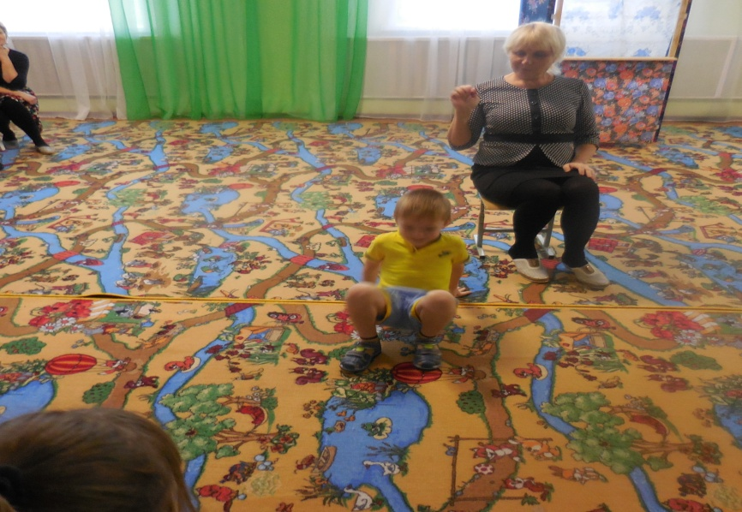

- Дети, с заданием вы все справились и уже почти актёры. Вы готовы показать свой спектакль?

***Драматизация сказки В. Сутеева «Под грибком».***

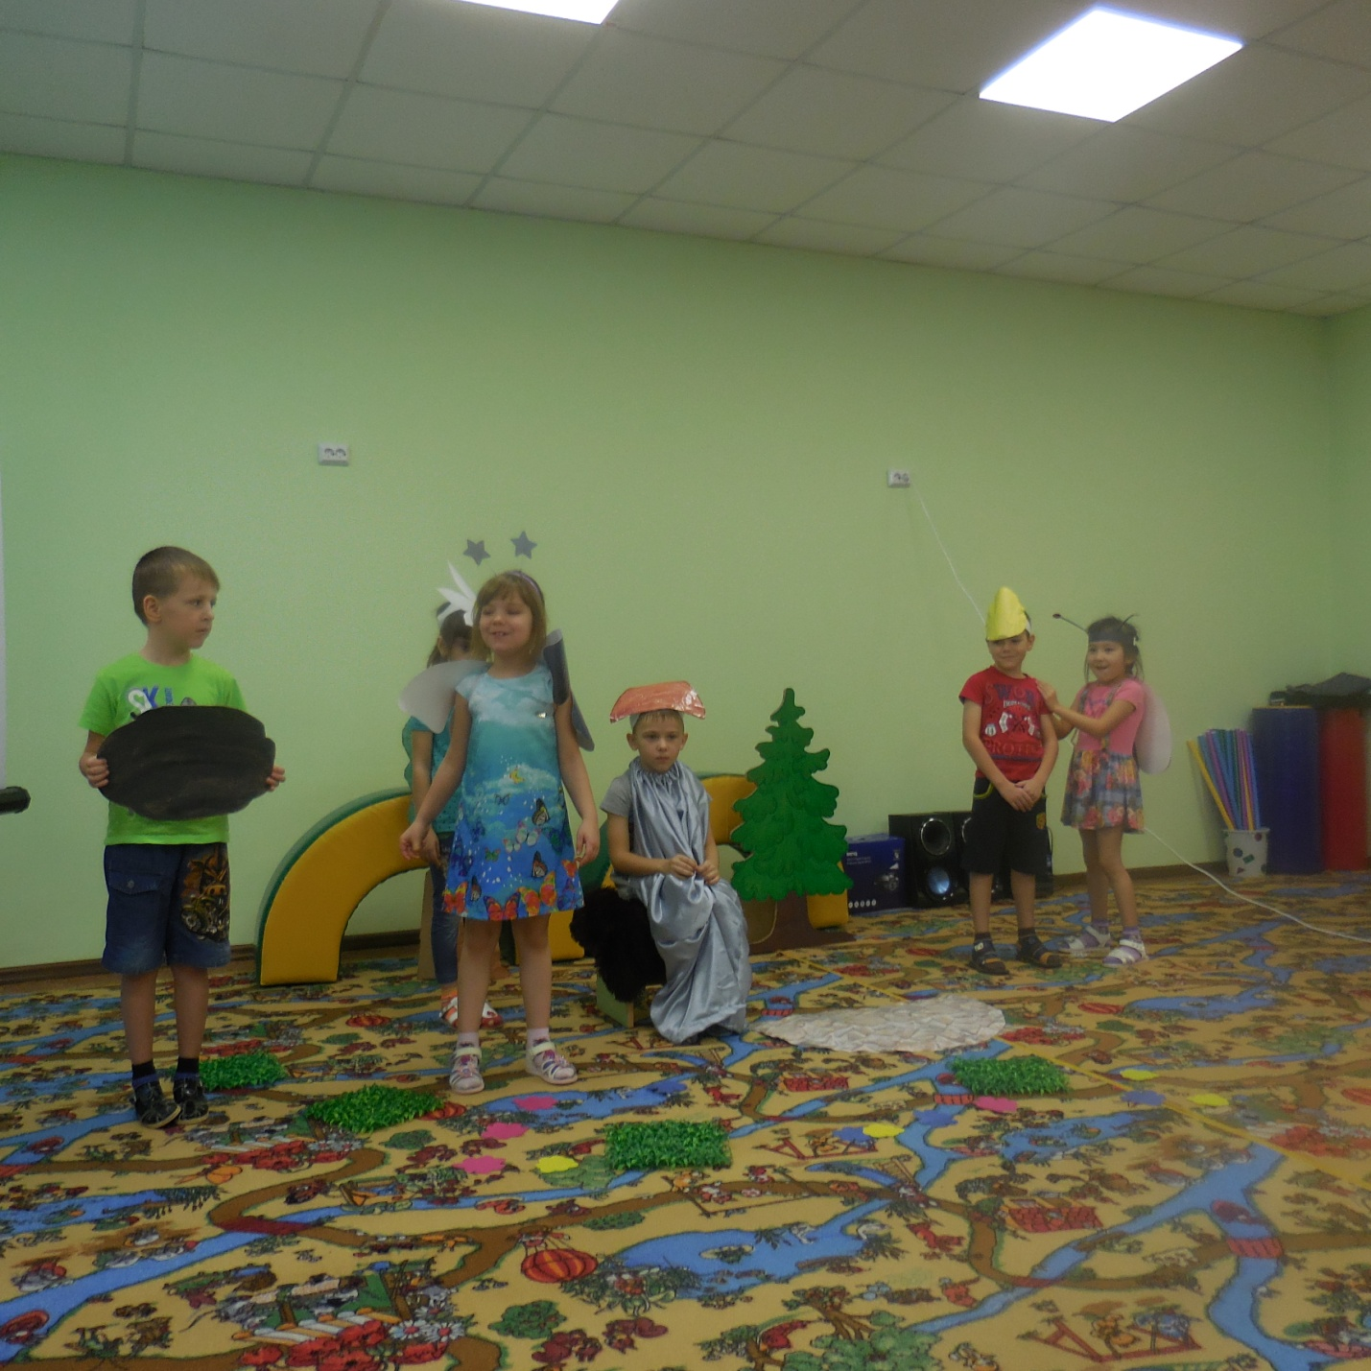

***3.Рефлексия:***

Сказочница появляется за ширмой и проговаривает концовку.

- Для чего нужны нам сказки? Что в них ищет человек?

Может быть, добро и ласку, Может быть вчерашний снег? В сказке радость побеждает, Сказка учит нас любить. В сказке звери оживают – Начинают говорить. В сказке всё бывает честно: И начало, и конец – Милый принц ведёт принцессу, Непременно под венец. Белоснежка и русалка, Старый карлик, добрый гном – Покидать нам сказку жалко, Как уютный милый дом. - Ну а мне сказать осталось: «До свидания. Спасибо за внимание».

***Воспитатель***: Вы теперь настоящие звёзды, а звёздами называют тех артистов, которые выступают на сцене очень хорошо и прославляются. Вы получаете звёздочки.

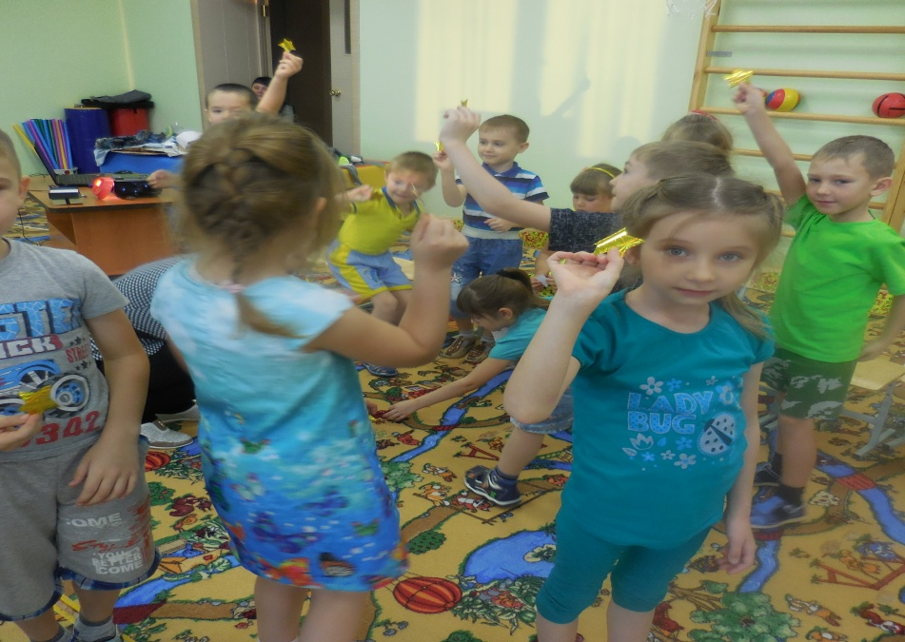

Приложение

Сказка «Под грибком»

Воспитатель: Остановилась тучка над полянкой. А на полянке росло много цветов – синих, красных, жёлтых. По стебельку одуванчика ползёт божья коровка. На ромашке сидит бабочка. По полянке пролетел воробышек. А в густой траве растёт грибок. Но он ещё маленький. Недалеко от грибка в траве норка мышки. Но в норке её нет. Она убежала куда – то.

Вдруг пошёл дождь: кап – кап – кап. Обрадовался дождю грибок и сразу подрос. Бабочка испугалась дождя. У неё крылышки очень нежные.

Бабочка: Ой. Дождь пошёл. Если мои крылышки намокнут, я не смогу летать. Куда бы мне от дождя спрятаться? Грибок! Спрячусь под ним. Под его шляпкой дождь меня не намочит.

Воспитатель: Увидела божья коровка, что бабочка под грибок спряталась, и поползла к грибку.

Божья коровка: Бабочка, там тебя дождь не мочит?

Бабочка: Нет, что ты. Тут сухо и тепло. Ползи ко мне.

В: Спряталась под грибком и божья коровка. Хорошо им там, сухо. Они даже запели: «Мы сидим под грибком, дождик нам не страшен!». Услышал их песню кузнечик.

Кузнечик: Кто это поёт?

Воспитатель: Прыгнул кузнечик на грибок. Наверное, подумал, что сверху он сразу увидит, кто поёт. А бабочка с божьей коровкой опять запели: «Мы сидим под грибком, дождик нам не страшен!».

Кузнечик: Это под грибком кто – то поёт.

Воспитатель: Спрыгнул кузнечик на травку. Видит, под грибком сидит бабочка и божья коровка.

Кузнечик: Пустите меня под грибок. Я тоже не хочу под дождём мокнуть.

Все: Иди, места всем хватит.

Воспитатель: А грибок ещё подрос. Просторно стало. Удобно все уселись, запели свою песенку: «Мы сидим под грибком, дождик нам не страшен!».

Услыхала их песенку лягушка. И хотя лягушка дождя не боится, даже любит дождь, но прискакала к грибку послушать песенку. А дождь всё шёл и шёл. Вдруг выскочила мышка.

Мышка: Ой, дождь залил мою норку. Куда спрятаться? Грибок! Под грибком бабочка, божья коровка и кузнечик. Я тоже хочу под грибок. Пустите меня к себе.

Все: Иди, веселее будет!

Воспитатель: Нашлось место и для мышки. И все вместе запели: «Мы сидим под грибком, дождик нам не страшен!». Приползла улитка. Она, как и лягушка не боится дождя. Высунула голову из своего домика – раковины и слушала песенку и тихонько подпевает. А тут бежит ёжик.

Ёжик: Фу- фу – фу! Я дождь не люблю. Привет, весёлая компания! Пустите меня к себе!

Мышка: Иди, только не уколи нас своими иголками.

Ёж: Нет, нет! Я осторожно.

Воспитатель: И все вместе запели. А тут зайчик прискакал.

Зайчик: Моя шёрстка намокла. Холодно мне! А до леса далеко. Куда бы мне от дождя спрятаться.

Ёжик: К нам иди под грибок. У нас тут сухо и хорошо.

Воспитатель: Посмотрел заяц – там и ему место хватит, прыгнул он под грибок и запел со всеми. Ай да грибок, всех укрыл от дождя!

А туча пошла дальше. Выглянуло солнышко. И стало опять тепло и сухо. Убежали ёжик, зайчик, ускакала лягушка, уползла улитка.

Гриб: Приходите опять ко мне, если дождь пойдёт. Всех укрою!

Воспитатель: Остались только бабочка, божья коровка, кузнечик и мышка. Им так понравилось под грибком, что они не хотели никуда уходить. И гриб радовался, что он не один остался!